ANTEPROJETO DE LEI /2024

AUTORIZA O PODER EXECUTIVO MUNICIPAL A CELEBRAR CONVÊNIO COM CARTÓRIO OFÍCIO DE NOTAS DO MUNICÍPIO DE SETE LAGOAS PARA OS FINS QUE MENCIONA.

Art. 1º - Fica o Poder Executivo Municipal autorizado a celebrar convênio com um ou mais cartórios de ofício de notas de Sete Lagoas, para emissão de certidão de nascimento e certidão de óbito de animais de estimação.

Parágrafo único. Nos documentos referidos no caput deste artigo, serão especificadas as características, a raça, a cor, o tamanho e a pelagem do animal de estimação, bem como poderá ser incluído o sobrenome do seu tutor ou dono.

Art. 2º - Os documentos referidos no art. 1º desta Lei terão caráter de declaração civil de responsabilidade pelo animal.

Art. 3º - Esta Lei entra em vigor na data de sua publicação, revogadas as disposições em contrário.

Sete Lagoas, 10 de setembro de 2024.

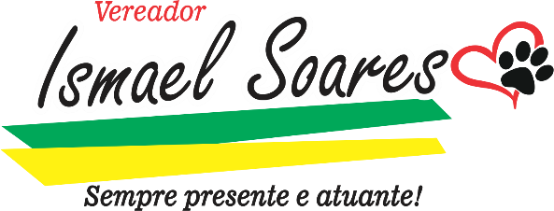

JUSTIFICATIVA
Este Anteprojeto de Lei visa instituir o registro público de certidões de nascimento e óbito de animais em cartórios de registros públicos, delas constando o sobrenome de seu dono ou tutor.
Este registro tem caráter de registro público e funcionará, inclusive, como uma declaração civil de responsabilidade pelo animal.
No documento constarão as características, a cor, o tamanho, a raça e a pelagem do animal, o que ajudará sobremaneira a identificá-lo e a distingui-lo dos demais, em caso de perda ou roubo.
Esta certidão dará guarida também àqueles donos de animais que viajam com o seu bichinho de estimação, garantindo mais segurança na hora de transportá-los para outro destino, seja em viagem, seja em deslocamentos de pequenas distâncias.

